Destoon V5.0供应频道接口使用手册

一、简介
1、本接口应用于Destoon V5.0供应频道供应信息发布；
2、本接口支持自动注册公司，发布公司信息，详见发布接口参数说明；
3、本接口可以图片入库、自动匹配行业分类编号、自动匹配所在地区编号、生成随机点击数，详见发布接口参数说明；
4、因用户可能使用Destoon系统的多个接口，因此请注意将接口文件改名，以避免文件相互覆盖；
5、发布时请使用管理员用户帐号；
6、在Destoon utf8版使用本接口时，请在发布规则中选择编码为UTF-8；
7、本接口基于Destoon UTF8版制作，适用于Destoon GBK/utf-8等版本，应用于其他版本时请自行测试调整；；
8、接口文件无须任何改动即可使用，如果你希望增加校验或其他功能，请仔细修改；
9、接口文件请复制在网站根目录下使用；

二、安装接口
在接口文件夹中找到接口文件，如图：
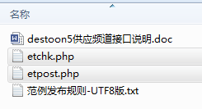

请将etchk.php、etpost.php等接口文件上传到指定目录，请使用二进制方式上传，如图：
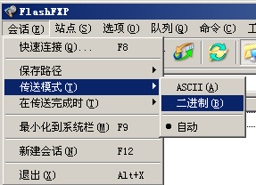

三、配置发布规则
1、将范例发布规则文本导入ET2发布配置，或使用软件内置发布规则范例，如图：
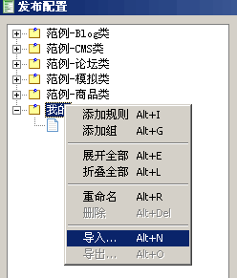

2、将发布网址中的“您的网站”改为您要发布的网站网址，如图：

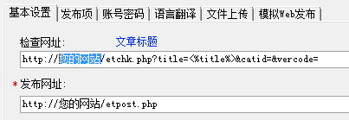

3、可以在参数取值指定信息的行业分类ID，如图：
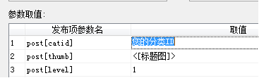

打开后台模块管理的分类管理，可以查看分类ID：
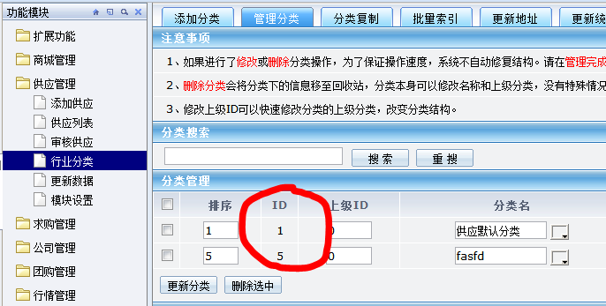

4、填上您的管理账号、密码，注意格式，如图：
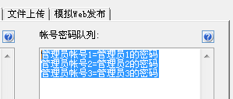

四、接口说明

一、检查接口

1、接口文件名etchk.php，为保密，请自行修改文件名；
2、本接口文件请复制在网站根目录下使用；
3、主要参数
title
信息标题参数名；

catid
分类ID参数名,用于限定检查范围，可不填；

vercode
安全校验码参数名，请自行设定，并在检查接口文件开始处修改vercode使其一致；

4、发布配置-文章检查网址处，可以如下填写：
http://您的网址/etchk.php?vercode=&catid=&title =<%title%>
注：使用大小写敏感的服务器的用户请注意网址大小写和网站文件一致

5、接口文件无须任何改动即可使用，如果你希望增加校验或其他功能，请仔细修改；

二、发布接口

1、接口文件名etpost.php，为保密，请自行修改文件名；
2、本接口文件请复制在网站根目录下使用，为保密，请自行修改文件名；

注：以下参数名后“=”号为示范取值而用，参数名本身不含“=”号；
固定取值的参数，可以在发布规则-参数取值中设置；
采集取值的参数项，请在发布规则-发布项中添加；

3、必填参数
post[username]
管理员参数名

post[password]
密码参数名

post[title]
供应信息标题

post[content]
应信息详细说明

etattachs
本地文件列表；

4、主要参数
post[status]=3
信息状态，3为通过，2为待审，留空则默认3；

post[typeid]=0
信息类型，0为供应，1为提供服务，2为供应二手，3为提供加工，4为提供合作，5为库存；

post[catname]
行业分类名称，根据名称自动匹配行业分类编号，匹配不到的，行业分类编号将使用post[catid]参数所设值，可留空；

member[company]
公司名称；

member[username]
公司注册会员名，4-20位小写字母和数字组成，如果采集的会员名格式非法，将生成随机会员名；

member [areaname]
所在地区名称，如“四川省成都市”、“四川省”、“成都”等形式都可以识别，根据名称自动匹配所在地区编号，匹配不到的，所在地区编号将使用post[areaid]参数所设值，如果post[areaid]为空，将自动添加新地区，可留空；

member [truename]
公司联系人真实姓名；

member[catnames]
公司主营行业名称，根据名称自动匹配行业分类编号，匹配不到的，行业分类编号将使用member [catid]参数所设值，，如果member [catid]为空，将自动添加新地区，可留空，可以用空格或英文逗号分隔多个行业名称；

member[business]
主要经营范围

member[introduce]
公司介绍

5、可选参数
vercode
安全校验码，请自行设定，并在接口文件开始处修改$vercode；

post[catid]
行业分类编号，当post[catname]为空时，将直接使用本参数所设值，留空则取默认值1；

post[n1]
自定义参数名1；

post[v1]
自定义参数名1的值；

post[n2]
自定义参数名1；

post[v2]
自定义参数名1的值；

post[n3]
自定义参数名1；

post[v3]
自定义参数名1的值；

post[brand]
产品品牌；

post[thumb]
产品图片网址1，如果未采集产品图片，将以第一副图作为产品图片；

post[thumb1]
产品图片网址2；

post[thumb2]
产品图片网址3；

注：使用ET的文件下载、上传获得产品图片，并在方案中选择“先上传文件”，可自动入库；

post[totime]
供应信息过期时间，留空则为长期有效；

post[unit]
计量单位；

post[price]
产品单价；

post[minamount]
最小起订量；

post[amount]
供货总量；

post[days]
发货期限；

post[level]=0
供应信息级别，1为推荐；

post[elite]=0
是否会员推荐产品，1为是，0为否；

post[hits]=100
最大点击数，点击数将取1到最大点击数的随机值；

post[fee]
内容收费，留空或0为继承，-1为免费，大于0为价格；

post[template]
内容模板，可留空；

member[password]
注册密码，留空则默认为 56781234

member [areaid]
所在地区编号，当member [areaname]为空时，将直接使用本参数所设值，留空则取默认值1；

member [catid]
公司主营行业编号，当member [catnames]为空时，将直接使用本参数所设值，留空则取默认值“,1,”，注意本项格式为“,1,2,3,”，以英文逗号分隔，可设最多6个；

member [type]
公司类型，留空则默认“企业单位”；

member[mode]
经营模式，“制造商、贸易商、服务商、其他机构”，可留空；

member[size]
公司规模

member[regunit]
注册资本货币类型，默认为“人民币”；

member[capital]
注册资本数额

member[regyear]
公司成立年份

member[sell]
销售的产品，多个产品或服务请用'|'号隔开

member[buy]
采购的产品，多个产品或服务请用'|'号隔开

member[homepage]
公司网址

member[postalcode]
邮政编码

member[fax]
公司传真

member [email]
电子邮箱；

member [telephone]
公司电话；

member [address]
公司地址；

member [qq]
QQ号码；

member [ali]
阿里旺旺号码；

member [msn]
MSN号码；

member [skype]
skype号码；

member [gender]=1
公司联系人性别，1为男，2为女；

member[career]
联系人职位

member[department]
联系人部门

member [mobile]
联系人移动电话

6、自动注册
如果该公司名称未注册，将使用所采集的公司信息注册公司账号，如果未采集到公司信息，将使用管理员的会员名发布供应信息；
如果采集的公司会员名不合法，将随机生成公司会员名；

7、产品图片
使用ET的文件下载并上传到网站附件目录的图片，将入库；
ET和网站在同一台电脑时，可直接下载到附件目录，不须在发布配置中设置文件上传；
直接引用地址的远程图片不能入库；
DESTOON的附件目录为 /file/upload/ ，子目录格式为“年月/日”；

8、发布配置-文章检查网址处，可以如下填写：
http://您的网址/ etpost.php
注：使用大小写敏感的服务器的用户请注意网址大小写和网站文件一致

9、接口文件无须任何改动即可使用，如果你希望增加校验或其他功能，请仔细修改；

五、常见错误：
一、[err]账号密码错误[/err]
1、检查发布规则-参数取值-账号密码队列；

二、[err]invalid vercode[/err]
1、在发布规则-检查网址中填写的vercode 值和检查接口文件中的vercode值不一致；
2、在发布规则-参数取值-附件参数队列中填写的vercode值和发布接口文件中的vercode值不一致；

三、[err]标题不能为空[/err]：
1、使用的采集规则未能正确采集到标题；
2、采集规则的数据整理将标题过滤了；
3、错误的修改了发布规则-发布项中的标题参数名，正确的参数名请看本文接口说明部分；
4、发布规则未开启utf-8编码转换；

四、[err]内容不能为空[/err]：
1、使用的采集规则未能正确采集到正文数据项；
2、采集规则的数据整理将正文数据过滤了；
3、错误的修改了发布规则-发布项中的正文参数名，正确的参数名请看本文接口说明部分；
4、发布规则未开启utf-8编码转换；

五、文章乱码：
1、发布规则未开启utf-8编码转换；
2、数据整理不当；

六、附件上传不成功：
1、检查附件保存路径和格式是否正确
2、检查附件是否存在
3、检查FTP目录和权限设置；
4、系统-基本设置中，将访问网络重试次数设大一些；

七、图片不显示：
1、检查发布规则 文件显示URL设置；
2、如果启用FTP上传，则文件显示URL和FTP上传目录应一致；
3、如果使用保存目录而未使用FTP上传，则文件显示URL应和方案的文件保存目录一致；

